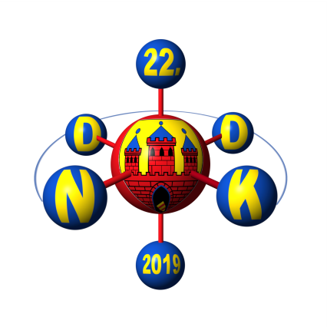

Registrierung für das 22. Norddeutsche Doktorandenkolloquium 2019

Anrede: | _____________________________________
Vorname: | _____________________________________
Nachname: | _____________________________________
E-Mail: | _____________________________________
Universität: | _____________________________________
Arbeitsgruppe: | _____________________________________
Anschrift: | _____________________________________
Postleitzahl: | _____________________________________
Stadt: | _____________________________________
Poster: | □ Ja □ Nein
Vortrag: | □ Ja □ Nein

